CALENDAR ASTRONOMIC 2019

Fenomene astronomice în luna octombrie
/Datele din acest calendar sunt valabile pentru coordonatele Bârladului/
Latitudine: 46,23°N, Longitudine: 27,67°E

Evenimente

03 octombrie – Luna aproape de steaua Antares / constelaţia Scorpius / (ora 10)
03 octombrie – Luna şi Jupiter după apusul Soarelui

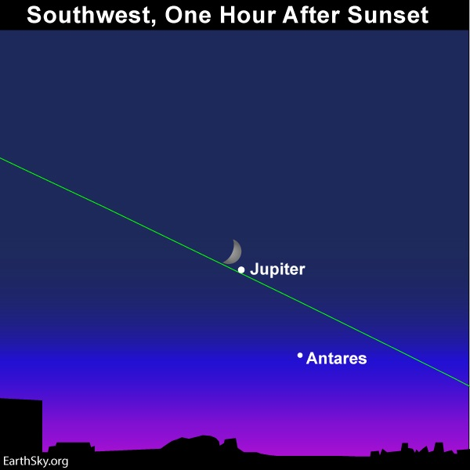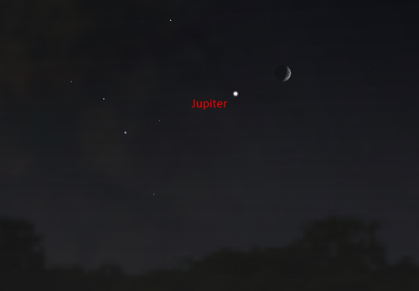

04 octombrie – Luna aproape de Jupiter (m = -2,0) / (ora 01)

04 octombrie – Venus (m = -3,9) la 2,9 grade NNE de steaua Spica (m = +1,0) /
(ora 04)

05 octombrie – Luna aproape de Saturn (m = +0,5) / (ora 24) . Ocultaţie vizibilă din
sudul Africii.

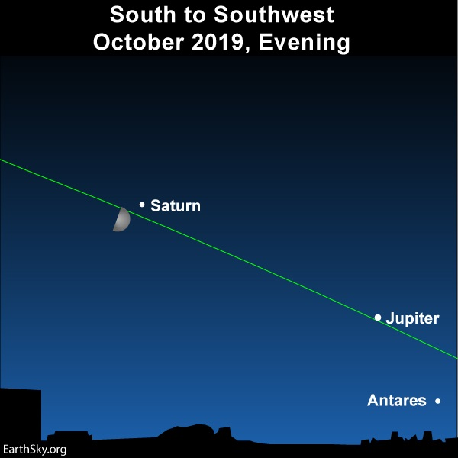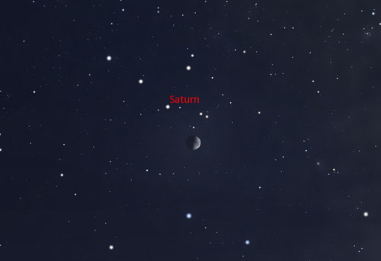

06 octombrie – Saturn la cuadratură estică (Prin definiție, o planetă exterioară –
cum ar fi Saturn - se află la cuadratură estică, ori de câte ori este
situată la 90 de grade est de Soare.)

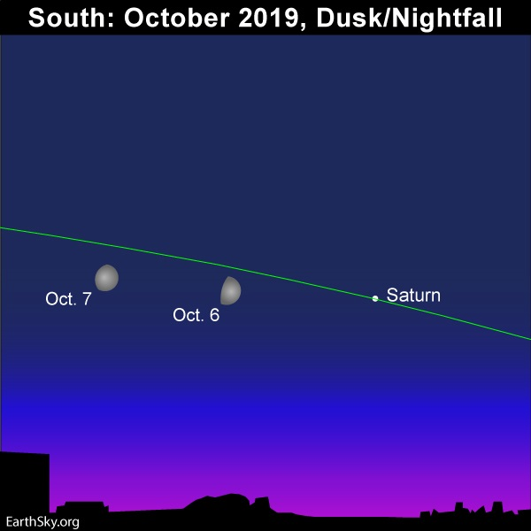

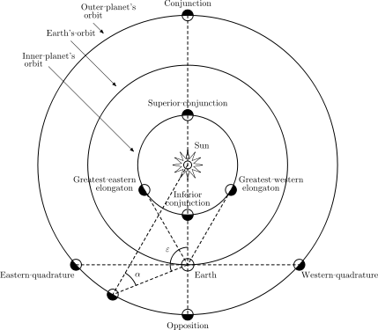

17 octombrie – Luna aproape de roiul deschis Pleiade / (ora 08)
17 octombrie – Seara târziu: Luna aproape de Roiul Hyades

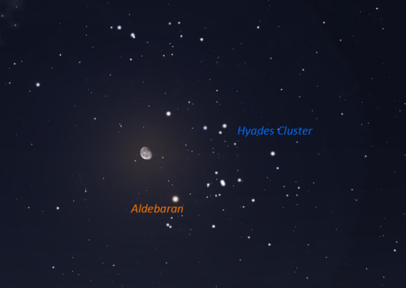

17 octombrie – Triunghiul de vară și ecuatorul galactic

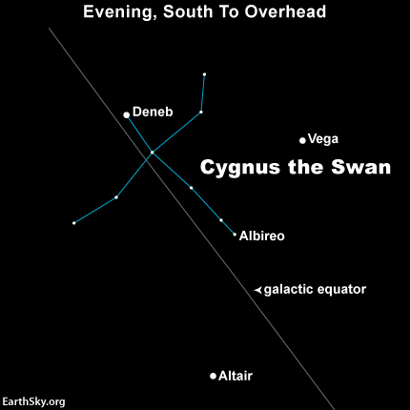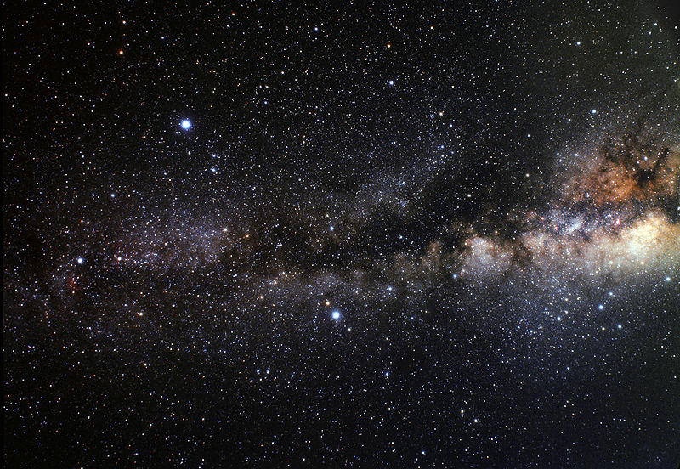

18 octombrie – Luna aproape de steaua Aldebaran / constelaţia Taurus / (ora 01)
18 octombrie – Mercur după apusul Soarelui

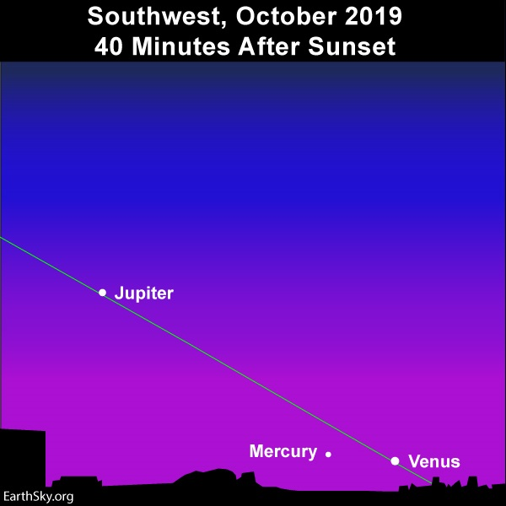
20 octombrie – Mercur (m = -0,1) la elongaţie maximă est / (ora 07)
21 octombrie – Luna aproape de steaua Castor / constelaţia Gemini / (ora 05)
21 octombrie – Luna aproape de steaua Pollux / constelaţia Gemini / (ora 10)
22 octombrie – Luna, constelaţia Leo şi Marte înainte de răsărit

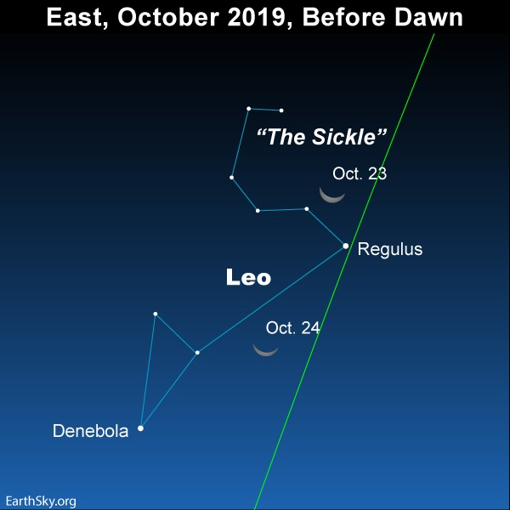

23 octombrie – Luna aproape de steaua Regulus / constelaţia Leo / (ora 23)
25 octombrie - Planete vizibile după apusul Soarelui

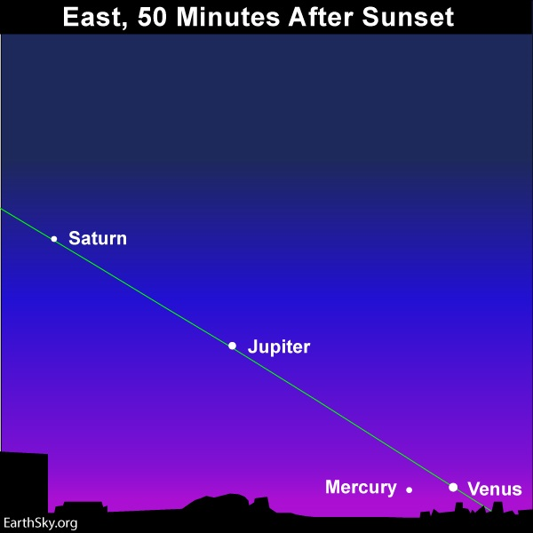

26 octombrie – Luna aproape de Marte (m = 1,8) / (ora 24)
27 octombrie – Uranus cel mai aproape de Pământ

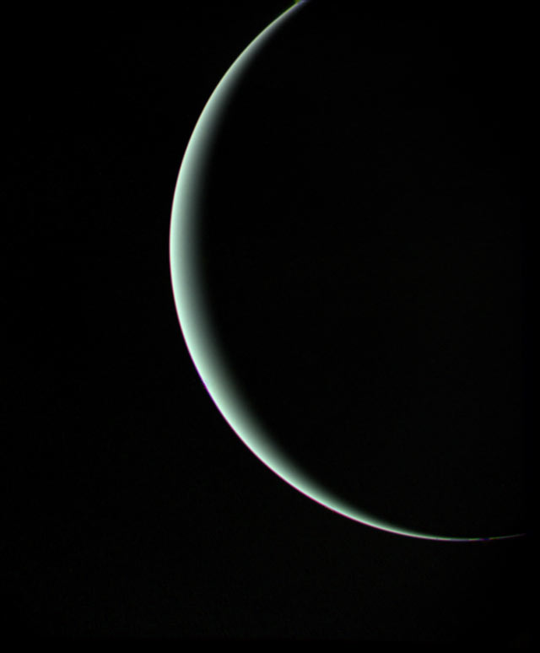

28 octombrie – Uranus (m = +5,7) la opoziţie (se observă aproape toată noasptea) /
(ora 11)

28 octombrie – Lună tânără la sfârşitul lui octombrie

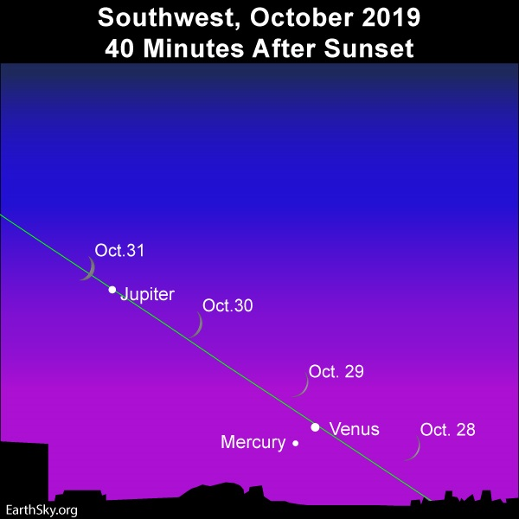

29 octombrie – Luna aproape de Venus (m = -3,9) / (ora 19). Mercur (m = 0,2) se
află la 3,0 grade sud de Venus.
30 octombrie – Luna trece de Jupiter

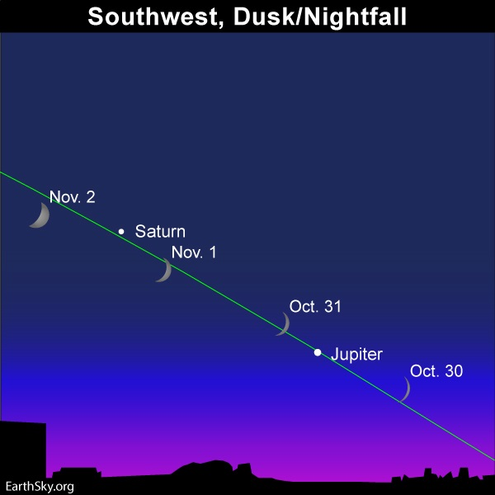

30 octombrie – Luna aproape de steaua Antares / constelaţia Scorpius / (ora 20)
31 octombrie – Marte pe cerul estic înainte de zori

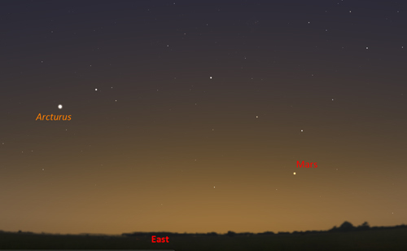

31 octombrie – Mercur (m = 0,5) la 2,6 grade SSV de Venus / (ora 08)
31 octombrie – Luna aproape de Jupiter (m = -1,9) / (ora 18)

Repere ale lunii octombrie

* Urmăriţi umbra Pământului și Centura lui Venus / 11 octombrie
Atât pe cerul de seară, cât și dimineața, încercați să urmăriți umbra Pământului, un întuneric albastru-cenușiu în direcția opusă Soarelui, mai întunecat decât cerul crepuscular. Banda roz de deasupra umbrei - în est, după apusul Soarelui, sau la vest înainte de răsărit - se numește Centura lui Venus.
Luna Plină (Luna Vânătorului pentru emisfera nordică) va fi pe 13 octombrie. În serile de 12, 13 și 14 octombrie - așa cum se vede de pe întregul Pământ - Luna va fi deasupra orizontului estic la scurt timp după apusul Soarelui. S-ar putea să vezi Luna înălțându-se în mijlocul umbrei Pământului sau în apropierea ei.

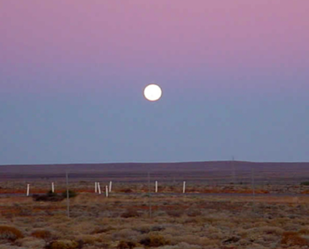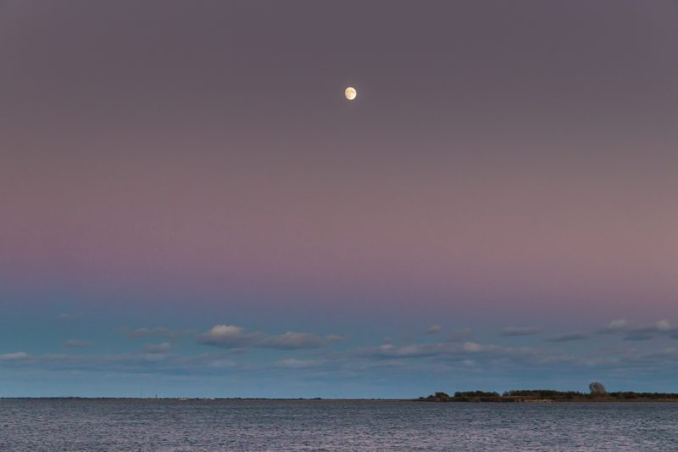

Umbra Pământului poate fi văzută în orice seară senină urcând pe cerul de est, în același ritm în care Soarele apune sub orizontul vestic. Această umbră este curbată, la fel cum umbra oricărui obiect rotund este curbată. Umbra Pământului se extinde pe sute de mii de kilometri în spațiu, până când poate atinge Luna. Ori de câte ori se întâmplă acest lucru, vedem o eclipsă de Lună.

*Urmăriți steaua Capella în serile de octombrie
În serile de octombrie, se poate vedea o stea strălucitoare sclipind cu licăriri roșii și verzi. Poate fi găsită scăzut pe cerul de nord-est la căderea nopții, așa cum se vede din locațiile din emisfera nordică. Steaua este Capella şi se află în constelația Auriga. De fapt, dacă ai putea călători la ea în spațiu, ai vedea că steaua Capella este o stea dublă (două stele aurii, ambele având aproximativ aceeași temperatură de suprafață ca steaua noastră, dar ambele mai mari și mai luminoase decât soarele nostru).

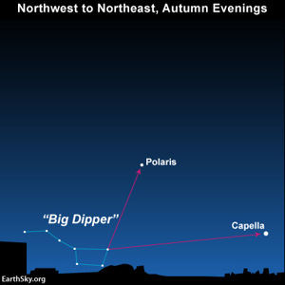
De ce steaua clipește roșu și verde atunci când este scăzută pe cer? Lumina fiecărei stele traversează atmosfera Pământului înainte de a ajunge la ochii noștri. Atmosfera refractă lumina stelei şi produce dispersia, la fel cum o prismă descompune lumina Soarelui. Capella este poziţionată jos pe cer seara, în această perioadă a anului. De aici şi licăririle roșii și verzi ale stelei. Când steaua Capella este mai sus pe cer, veți vedea că aceste străluciri de roșu și verde vor dispărea.

*Găsiți planeta Uranus
Această lună este un moment bun pentru a găsi planeta Uranus seara târziu, deoarece va ajunge la opoziție pe 28 octombrie. Cu o magnitudine aparentă m = + 5,7, binoclul va detecta cu ușurință planeta Uranus în constelaţia Aries. Un telescop cu deschidere medie va dezvălui în cazul acestei planete un disc lat de 3,7 secunde de arc şi o culoare turcoaz.

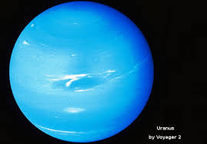

Răsăritul şi apusul planetelor vizibile cu ochiul liber

SEARA | MIEZUL NOPŢII | DIMINEAŢA
Mercur / Sud-Vest
Venus / Sud-Vest
 |  | Marte / Sud-Est
Jupiter/ Sud-Vest

Saturn / Sud

MERCUR
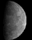
Planeta Mercur este în constelaţia Virgo şi atinge elongaţia maximă estică (la o distanță unghiulară de 24,6 grade) în data de 19 a lunii octombrie. Deoarece înălţimea sa deasupra orizontului la apus este scăzută (~ 1,5 grade), Mercur va fi foarte greu de observat. Va fi nevoie de un orizont sud-vestic foarte scăzut şi un binoclu.

VENUS

Planeta Venus aflată în constelaţia Virgo poate fi văzută în vest-sudvest la aproximativ 30 de minute de la apusul Soarelui la începutul lunii, dar va fi foarte dificil de observat deoarece Venus va avea o altitudine foarte mică. Magnitudinea sa aparentă rămâne la aproximativ m = -3,9.

MARTE
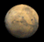
Marte care a trecut în spatele Soarelui (conjuncție superioară) pe 2 septembrie, se întoarce pe cerul dinainte de zori, la începutul noii sale apariții (spre sfârșitul lunii octombrie) în constelaţia Virgo, la o magnitudine aparentă m = + 1,8. Va avea doar o altitudine de ~ 11 grade la răsărit până la sfârșitul lunii.

JUPITER
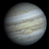
Jupiter, care strălucește pe 1 octombrie la magnitudinea aparentă m = -2 și scade până la m = -1,9 în cursul lunii, poate fi văzut scăzut în sud-vest când cade întunericul. Jupiter se află în partea de sud-est a constelaţiei Ophiuchus și se îndreaptă către partea cea mai sudică a eclipticii, așa cum apare în amurg, va avea doar o altitudine de ~ 10 grade.

SATURN

Saturn va fi văzut în sud odată cu căderea întunericului la începutul lunii. În cursul lunii, strălucirea acestuia scade de la magnitudinea aparentă m = +0,5 la m = +0,6, în timp ce dimensiunea sa unghiulară scade la 16 secunde de arc. Saturn este acum în constelaţia Sagittarius și situat în partea de sud-vest a Căii Lactee. Planeta se află în punctul cel mai de jos al eclipticii și va atinge doar o altitudine de ~ 13 grade. Un binoclu ar trebui să vă permită să vedeți cel mai strălucitor satelit al lui Saturn, Titan, la magnitudinea aparentă m = + 8,2. Un telescop mic va arăta inelele cu măriri de x25 sau mai mult, iar unul de 6-8 inchi cu o mărire de ~ x200, cuplat cu o noapte când atmosfera este calmă, va arăta planeta Saturn și frumosul său sistem de inele.

Noul Catalog General al Nebuloaselor și Clusterelor de Stele (abreviat ca NGC) este un catalog de obiecte de cer adânc compilat de John Louis Emil Dreyer în 1888 ca o nouă versiune a Catalogului general al Nebuloaselor și Clusterelor de Stele al lui John Herschel. NGC conține 7 840 de obiecte, cunoscute sub denumirea de obiecte NGC. Este unul dintre cele mai mari cataloage cuprinzătoare, deoarece include toate tipurile de obiecte de spațiu adânc și nu se limitează, de exemplu, la galaxii. Dreyer a publicat, de asemenea, două suplimente la NGC în 1895 și 1908, cunoscute sub numele de Cataloagele Index, care descriu încă 5.386 de obiecte astronomice. Noul Catalog General al Nebuloaselor și Clusterelor de Stele (abreviat ca NGC) este un catalog de obiecte de cer adânc compilat de John Louis Emil Dreyer în 1888 ca o nouă versiune a Catalogului general al Nebuloaselor și Clusterelor de Stele al lui John Herschel. NGC conține 7 840 de obiecte, cunoscute sub denumirea de obiecte NGC. Este unul dintre cele mai mari cataloage cuprinzătoare, deoarece include toate tipurile de obiecte de spațiu adânc și nu se limitează, de exemplu, la galaxii. Dreyer a publicat, de asemenea, două suplimente la NGC în 1895 și 1908, cunoscute sub numele de Cataloagele Index, care descriu încă 5.386 de obiecte astronomice. Noul Catalog General al Nebuloaselor și Clusterelor de Stele (abreviat ca NGC) este un catalog de obiecte de cer adânc compilat de John Louis Emil Dreyer în 1888 ca o nouă versiune a Catalogului general al Nebuloaselor și Clusterelor de Stele al lui John Herschel. NGC conține 7 840 de obiecte, cunoscute sub denumirea de obiecte NGC. Este unul dintre cele mai mari cataloage cuprinzătoare, deoarece include toate tipurile de obiecte de spațiu adânc și nu se limitează, de exemplu, la galaxii. Dreyer a publicat, de asemenea, două suplimente la NGC în 1895 și 1908, cunoscute sub numele de Cataloagele Index, care descriu încă 5.386 de obiecte astronomice. Top of Form
Soarele
Răsărit şi apus
La începutul lunii răsare la ora 7h07m şi apune la ora 18h50m, iar la sfârşitul lunii răsare la ora 7h48m şi apune la ora 17h57m.

Poziţia pe ecliptică

Soarele este situat în constelaţia Virgo.

Luna
Distanţa de Pământ
10 octombrie, ora 21:00, APOGEU - la 405.899 km de Pământ
26 octombrie, ora 13:42, PERIGEU - la 361.311 km de Pământ

Fazele Lunii

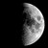 05 octombrie /ora 19:47 - Luna la Primul Pătrar

14 octombrie /ora 00:10 - Luna Plină

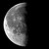 21 octombrie /ora 15:40 - Luna la Ultimul Pătrar

28 octombrie /ora 06:39 - Luna Nouă

Curenţi meteorici

În octombrie sunt activi curenţii:

Southern Taurids (STA)
Activ: | 10 septembrie - 20 noiembrie
Maxim: | 10 octombrie
ZHR = | 5 meteori / oră

Camelopardalis (OCT)
Activ: | 5 - 6 octombrie
Maxim: | 6 octombrie
ZHR = | 5 meteori / oră

Draconids (DRA)
Activ: | 6 - 10 octombrie
Maxim: | 9 octombrie
ZHR = | 10+ meteori / oră

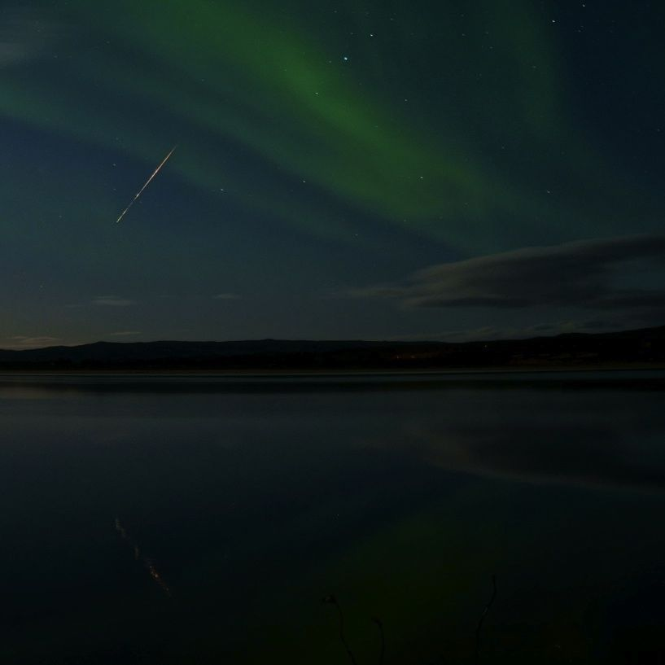

δ-Aurigids (DAU)
Activ: | 10 - 18 octombrie
Maxim: | 11 octombrie
ZHR = | 2 meteori / oră

ε-Geminids (EGE)
Activ: | 4 - 17 octombrie
Maxim: | 11 octombrie
ZHR = | 3 meteori / oră

Orionids (ORI)
Activ: | 2 octombrie - 7 noiembrie
Maxim: | 21 octombrie, ora 20
ZHR = | 20+ meteori / oră

Cometa „părinte” a acestui curent meteoric este cometa Halley. Meteorii sunt
rapizi (66 km/s), dar sunt în general slabi. Radiantul este situat în apropierea asterismului constelaţiei Orion. Cel mai bine se observă evoluţia curentului de meteori în dimineaţa zilei de 22 octombrie.

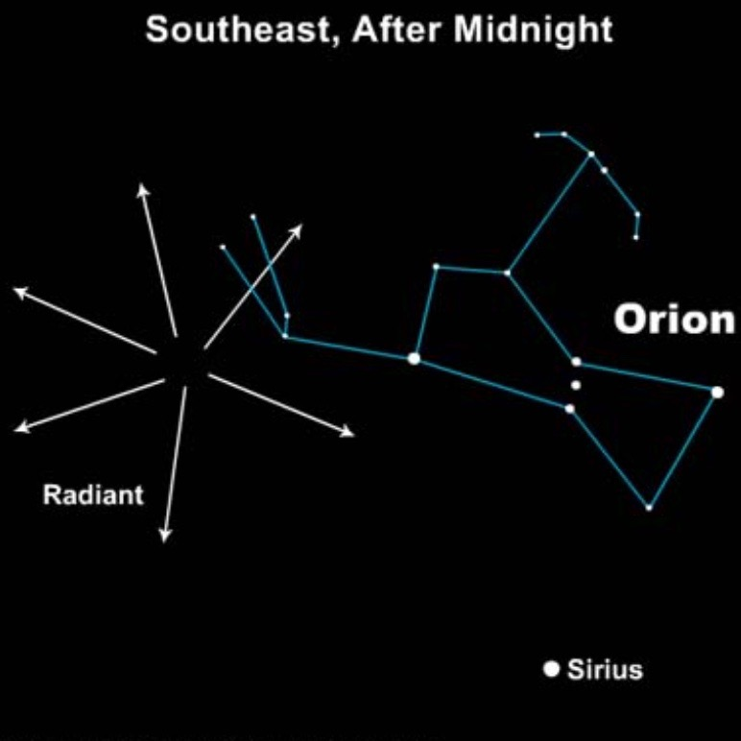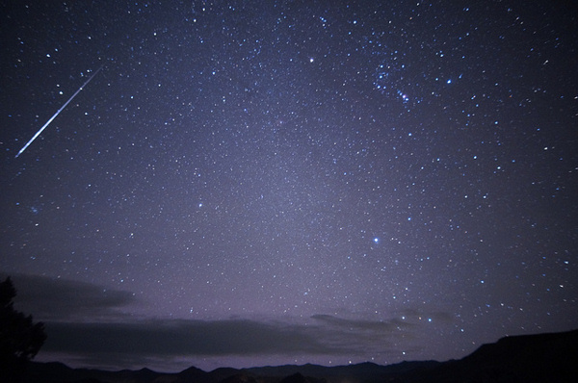

Leo Minorids (LMI)
Activ: | 19 - 27 octombrie
Maxim: | 24 octombrie
ZHR = | 2 meteori / oră

Apropieri ale unor asteroizi de Pământ

ASTEROIDUL | DATA | DISTANŢA | DIAMETRUL  (m)
2018 FK5 | 01.10 | 13,3 LD | 8
2019 SX3 | 02.10 | 8,7 LD | 30
2019 SA6 | 02.10 | 11,8 LD | 30
2018 LG4 | 02.10 | 13,8 LD | 12
2019 SP3 | 03.10 | 1,0 LD | 19
2017 TJ4 | 05.10 | 13,5 LD | 32
2019 SZ4 | 06.10 | 18,7 LD | 25
2019 SB6 | 08.10 | 7,7 LD | 16
2019 RK | 08.10 | 16,7 LD | 30
2019 SL7 | 09.10 | 1,4 LD | 21
2019 SX5 | 10.10 | 17,7 LD | 84
2019 SE2 | 12.10 | 19,2 LD | 54
162082 | 25.10 | 16,2 LD | 589
2017 TG5 | 25.10 | 14,4 LD | 34

Notă: LD = "Lunar Distance". 1 LD = 384.401 km, distanţa medie dintre Pământ şi Lună. 1 LD = 0,00256 UA.

Evoluţia corpului ceresc C / 2019 Q4

Astronomul amator Gennady Borisov a văzut pentru prima dată un corp ceresc pe 30 august cu un telescop propriu în Crimeea. Corpul cosmic a fost denumit C / 2019 Q4. Pe măsură ce timpul a trecut și mai mulți astronomi au privit acest corp, s-a dedus că acesta este un corp interstelar: parcursul lui C / 2019 Q4 nu se desfășoară în jurul Soarelui, şi, în plus, merge foarte repede: aproximativ 150.000 de kilometri pe oră (ceea ce înseamnă că este mai rapid obiect din marginea exterioară a Sistemului Solar). Dacă lucrurile vor evolua corespunzător, se va confirma că ar fi vorba despre al doilea obiect interstelar, după cel detectat în 2017, cu un telescop din Hawaii şi numit `Oumuamua.
Mai sunt multe de făcut pentru a afla mai multe despre această rocă spațială extraterestră C/2019 Q4. În săptămânile și lunile următoare, astronomii vor continua să observe acest vizitator cu cât mai multe telescoape la sol și spațiu, pentru a determina dacă este, într-adevăr, interstelar și să-și dea seama de unde a venit.
Un mare avantaj în studierea acestui corp ceresc, îl constituie faptul că a fost observat când se îndrepta spre Sistemul Solar, şi nu spre ieşirea din el. Asta înseamnă că astronomii vor avea mai mult de un an să continue observarea acestui corp, permițându-le să-i actualizată traiectoria sau chiar să ne spună din ce este formată această rocă misterioasă.

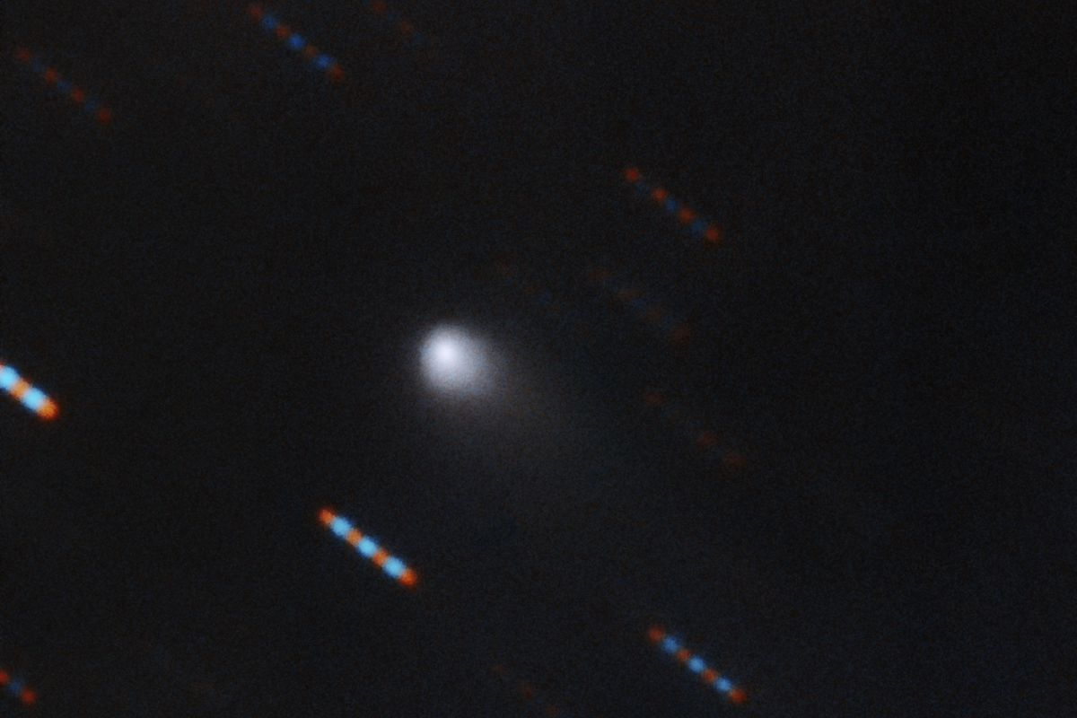

C / 2019 Q4 se va apropia de Pământ și Soare până în luna decembrie a acestui an înainte de a începe să se îndepărteze de noi și să scadă în luminozitate. Astronomii estimează că acest corp va fi relativ luminos până în aprilie anul viitor și că îl vor putea observa până în octombrie 2020.
Primele fotografii realizate de către Observatorul Gemini din Hawaii, dezvăluie o stâncă foarte obișnuită cu aspect de cometă. Apare o atmosferă gazoasă și coada ionică pe care o au majoritatea cometelor, care se creează atunci când gheața și materialele volatile din rocă se încălzesc la apropierea de Soare și se transformă în gaz.

Prof. IOAN ADAM, preşedinte Asociaţia Astronomică „Sirius”- Club UNESCO

